บทที่ 6
การทดสอบและวิเคราะห์ผล
6.1 ยูนิตเทสติ้ง (Unit testing)
เนื่องจากโครงงานนี้มีการติดต่อใช้งานกับอุปกรณ์ฮาร์ดแวร์ จึงมีความจำเป็นที่ต้องทดสอบทดลองใช้งานอุปกรณ์ก่อนว่าสามารถทำงานได้อย่างถูกต้องตามที่ทราบมาจริงๆ ซึ่งแบ่งการทดสอบออกเป็นดังนี้
1. ทดลองส่งไฟล์เข้าไปในบอร์ดคอม 86 และรันโปรแกรม
2. ทดลองรับ-ส่งข้อมูลกับบอร์ดคอม 86 ผ่านทางพอร์ตอนุกรม
3. ทดลองให้บอร์ดคอม 86 ทำงานบนระบบเครือข่าย
นอกจากนี้แล้วโครงงานนี้ยังต้องมีการทดสอบทดลองการทำงานของไอพีรุ่น 6 ด้วย จึงต้องศึกษาและทดลองใช้งานกับระบบที่ให้บริการไอพีรุ่น 6 ได้จริง
4. ทดสอบการให้บริการไอพีรุ่น 6 บนระบบปฏิบัติการวินโดว์ เอ็กซ์พี (Window XP)
5. ทดสอบการให้บริการไอพีรุ่น 6 บนระบบปฏิบัติการลีนุกซ์

6.1.1 ทดลองส่งไฟล์เข้าไปในบอร์ดคอม 86 และรันโปรแกรม

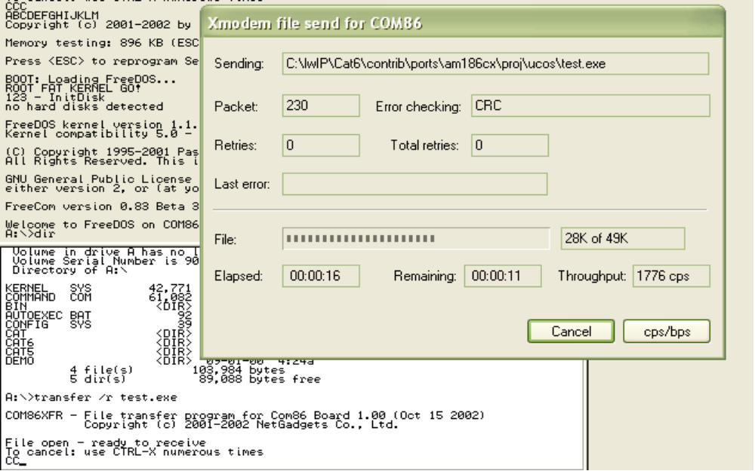

รูปที่ 6-1 การทดลองส่งไฟล์เข้าไปในอุปกรณ์คอม 86
การทดลองส่งไฟล์เข้าไปในอุปกรณ์คอม 86 แล้วรัน เป็นการทดลองเพื่อทำความเข้าใจการทำงานกับชุดพัฒนา โดยโปรแกรมที่ใช้ส่งไปเพื่อทดสอบการทำงานนั้นเป็นโปรแกรมง่ายๆ นอกจากนี้ยังเพื่อศึกษาการทำงานของระบบปฏิบัติการ FreeDOS ว่ามีการทำงานอย่างไรด้วย

6.1.2 ทดลองรับ-ส่งข้อมูลกับบอร์ดคอม 86 ผ่านทางพอร์ตอนุกรม
เปนการทดลองรับ-สงขอมูลผานทางพอร์ตอนุกรม โดยการเชื่อมตอกับคอมพิวเตอรอีกเครื่อง แลวรัน โปรแกรม จากนั้นทําการสงขอความไปยังคอมพิวเตอรอีกเครื่อง โดยจะรับขอความผานทางโปรแกรมไฮเปอร์เทอร์มินัล

6.1.3 ทดลองให้บอร์ดคอม 86 ทำงานบนระบบเครือข่าย

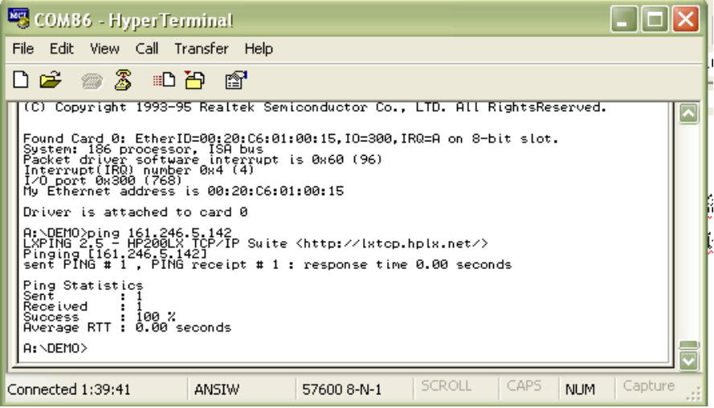

รูปที่ 6-2 การทดลองให้ชุดพัฒนาคอม 86 ทำงานบนเครือข่าย

การทดลองนี้ได้เรียกแพ็กแก็ตไดร์เวอร์ขึ้นมาทำงาน และทดสอบด้วยการ ping ไปยังโฮสต์อื่นบนระบบเครือข่าย ว่าสามารถได้รับการตอบกลับมาหรือไม่ ถ้าได้แสดงว่าสามารถทำงานบนอีเทอร์เน็ทได้ ถ้าไม่ได้แสดงว่าความผิดพลาด ณ จุดใดจุดหนึ่ง เช่น การทำงานของแพ็กแก็ตไดร์เวอร์ ใช้งานไม่ถูกต้องตาขั้นตอน เป็นต้น

6.1.4 ทดสอบการให้บริการไอพีรุ่น 6 บนระบบปฏิบัติการวินโดว์ เอ็กซ์พี (Window XP)
การจะทดสอบการให้บริการไอพีรุ่น 6 บนระบบปฏิบัติการวินโดว์ เอ็กซ์พีนั้นก่อนอื่นต้องมีการติดตั้งซอฟแวร์ของไอพีรุ่น 6 เสียก่อน ดังนี้

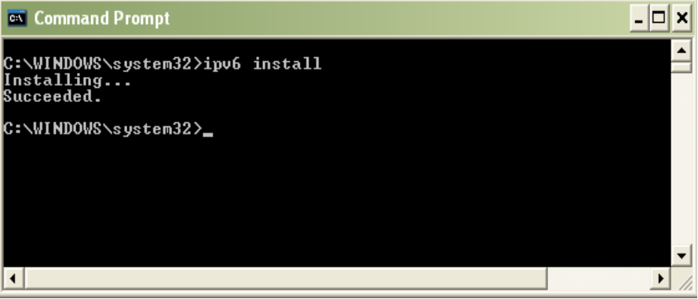

รูปที่ 6-3 การติดตั้งไอพีรุ่น 6 ลงบนระบบปฏิบัติการวินโดว์

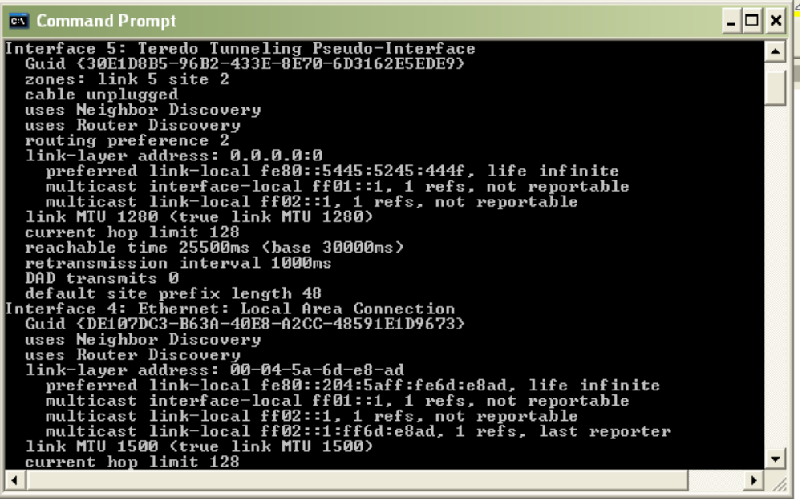

รูปที่ 6-4 ผลลัพธ์ที่ได้บางส่วนหลังจากการติดตั้งไอพีรุ่น 6 ลงบนระบบปฏิบัติการวินโดว์ -1

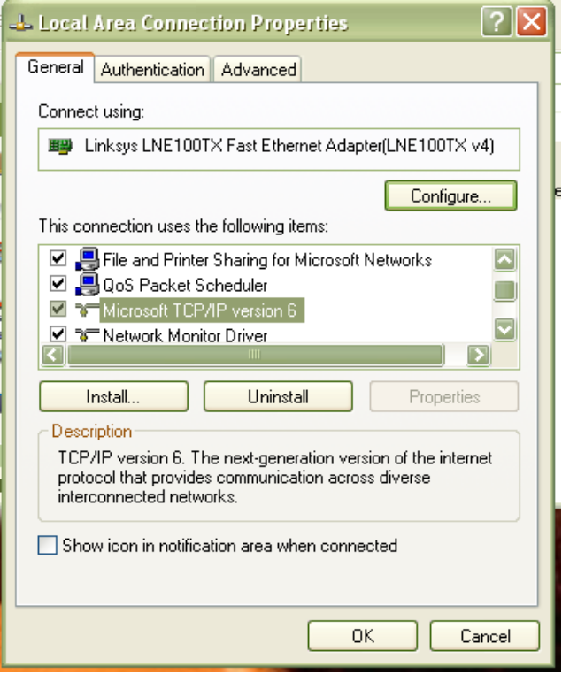

รูปที่ 6-5 ผลลัพธ์ที่ได้บางส่วนหลังจากการติดตั้งไอพีรุ่น 6 ลงบนระบบปฏิบัติการวินโดว์ -2

หลังจากทำการติดตั้งแล้วจึงทำการทดสอบ โดยให้เครื่องที่ได้รับการติดตั้งแล้ว 2 เครื่องทำงานอยู่บนระบบเครือข่าย แล้วใช้โปรแกรมประยุกต์ ping6 ในการทดสอบการทำงานโดยการส่งแพ็กแก็ตไปยังเครื่องเป้าหมาย และใช้โปรแกรมประเภทโปรโตคอลอนาไลซ์เซอร์ (protocol analyzer) ในการตรวจสอบแพ็กแก็ตอีกทีหนึ่ง

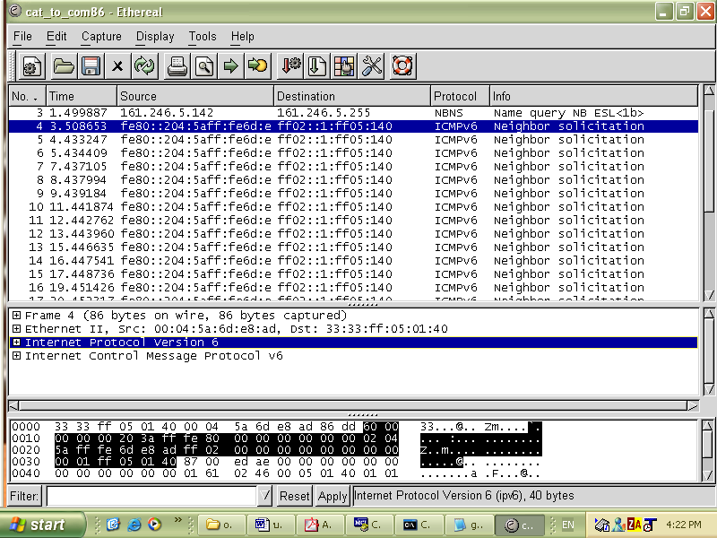

รูปที่ 6-6 ผลลัพธ์ที่ได้บางส่วนที่ได้จากโปรแกรมอีเทอร์เรียลและการ ping6

6.1.5 ทดสอบการให้บริการไอพีรุ่น 6 บนระบบปฏิบัติการลีนุกซ์
ในที่นี้ผู้พัฒนาได้เลือกใช้ลีนุกซ์เรดแฮ็ท 9.0 เช่นเดียวกันกับระบบปฏิบัติการวินโดว์ที่ต้องมีการติดตั้งไอพีรุ่น 6 ลงไปก่อนเช่นกันถึงจะสามารถใช้งานได้ แต่ต่างกันตรงที่ระบบปฏิบัติการลีนุกซ์นั้นต้องมีการรีคอมไพล์เคอร์เนลใหม่ด้วย เพราะจากการตรวจสอบแล้วพบว่าในเคอร์เนล 2.4.20-8 ไม่รองรับไอพีรุ่น 6 จึงต้องเปลี่ยนไปใช้เคอร์เนล 2.4.23-0 แทน
จากนั้นจึงทำการทดสอบการทำงานโดยการใช้เครื่องที่ติดตั้งไอพีรุ่น 6 แล้วสองเครื่องซึ่งทำงานอยู่บนระบบเครือข่าย โดยทดสอบด้วยการใช้โปรแกรมประยุกต์ ping6 ไปยังเครื่องปลายทางและ tracepath6 ไปยัง www.6bone.net ซึ่งเป็นทำงานอยู่บนระบบเครือข่ายไอพีรุ่น6 ดังนี้
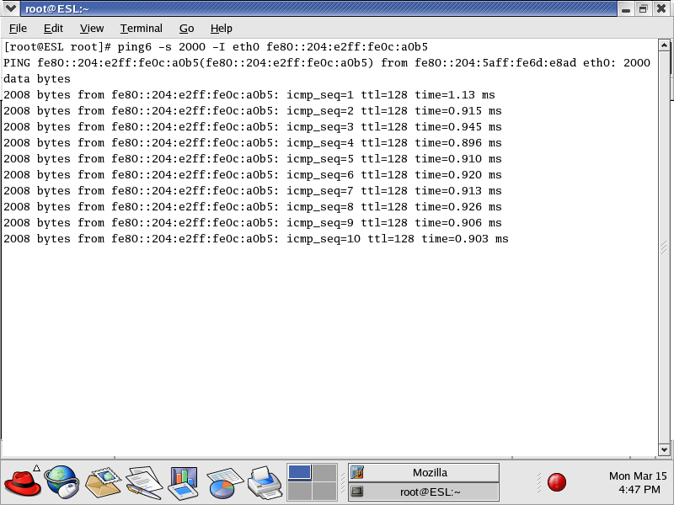
รูปที่ 6-7 ผลลัพธ์ที่ได้จากการใช้ ping6 ในระบบปฏิบัติการลีนุกซ์

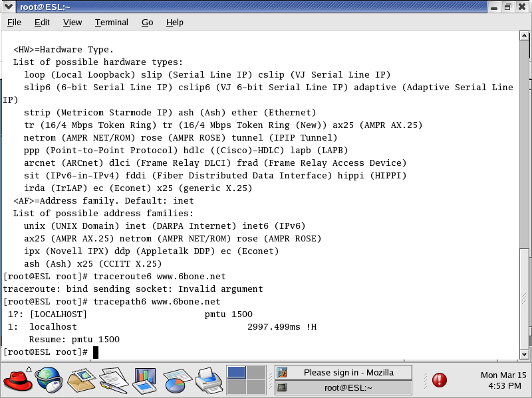
รูปที่ 6-8 ผลลัพธ์ที่ได้จากการใช้ tracepath6 ไปยัง www.6bone.net ในระบบปฏิบัติการลีนุกซ์
6.2 อินทิเกรชันเทสติ้ง (Integration testing)
6.2.1 การทดสอบการทำงานแบบมัลติทาสก์กิ้ง
ขั้นตอนนี้คือการทดสอบการทำงานของไมโครคอนโทรลเลอร์ โอเปอร์เรทติ้ง ซิสเต็มเวอร์ชัน 2 ที่พอร์ตลงบนบอร์ดแล้วว่าสามารถทำงานได้อย่างถูกต้องหรือไม่ โดยใช้โปรแกรมประยุกต์ที่มีการทำงานหลายทาสก์ด้วยกัน เพื่อทดสอบการทำงาน ดังนี้
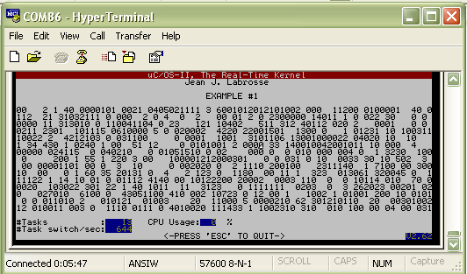
รูปที่ 6-9 การทดสอบการทำงานของไมโครคอนโทรลเลอร์ โอเปอร์เรทติ้ง ซิสเต็มเวอร์ชัน 2

6.2.2 การทดสอบการทำงานของไลท์เวททีซีพี/ไอพีแสต็ก
เป็นการทดสอบการทำงานของโปรโตคอลแสต็กหลังจากทำการพอร์ตลงบนบอร์ดคอม 86 แล้ว โดยเป็นการทดสอบว่าสามารถที่จะทำงานบนระบบเครือข่ายได้จริงและถูกต้องตามมาตรฐาน โดยการเขียนโปรแกรมประยุกต์เพื่อทดสอบการทำงาน ดังนี้
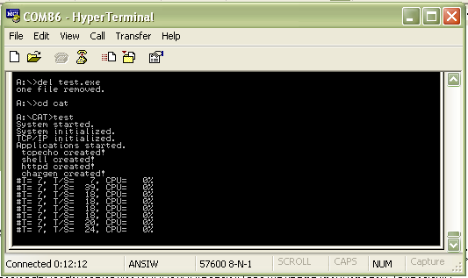
รูปที่ 6-10 การทดสอบการทำงานของไลท์เวททีซีพี/ไอพีแสต็ก-1
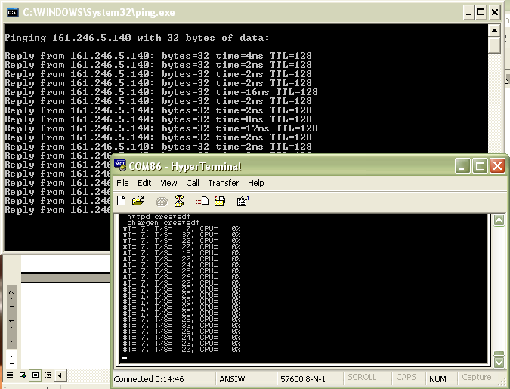

รูปที่ 6-11 การทดสอบการทำงานของไลท์เวททีซีพี/ไอพีแสต็ก-2

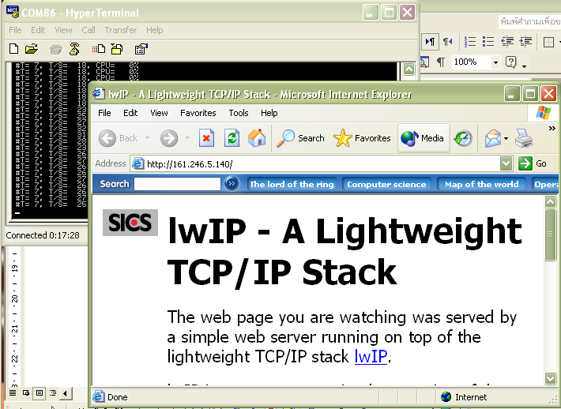
รูปที่ 6-12 การทดสอบการทำงานของไลท์เวททีซีพี/ไอพีแสต็ก-3
6.2.3 การทดสอบการการกำหนดค่าคุณสมบัติผ่านคอนโซลพอร์ตอนุกรม
การทดสอบนี้เป็นการทดสอบว่าระบบที่พัฒนาขึ้นสามารถทำงานได้ถูกต้องหรือไม่ สามารถกำหนดค่าคุณสมบัติให้กับระบบได้อย่างถูกต้องหรือไม่ เมื่อกำหนดค่าคุณสมบัติไปแล้วสามารถที่จะทำงานได้ถูกต้องหรือไม่ด้วย
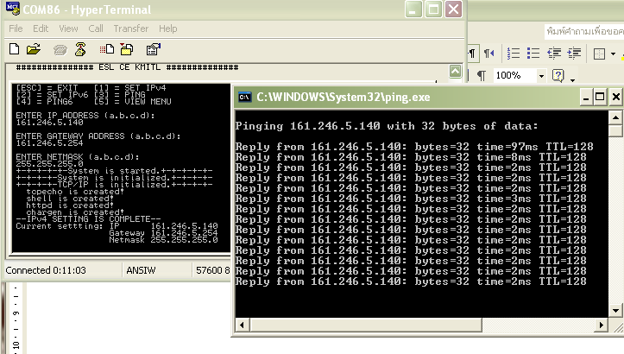

รูปที่ 6-13 การทดสอบการกำหนดค่าคุณสมบัติของไอพีรุ่น 4 ให้กับระบบ

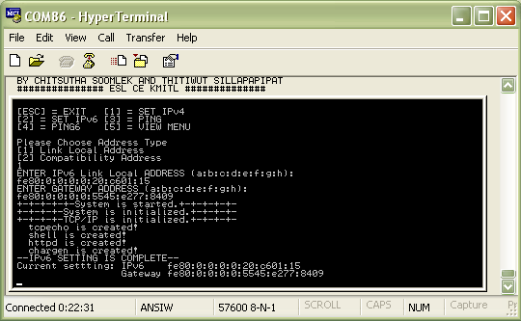

รูปที่ 6-14 การทดสอบการกำหนดค่าคุณสมบัติของไอพีรุ่น6 แบบลิงค์โลคอลแอดเดรส

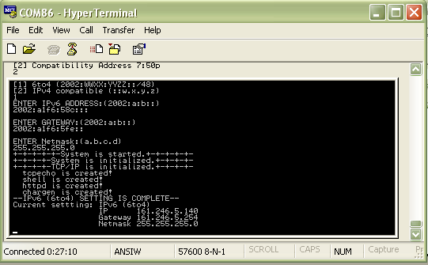

รูปที่ 6-15 การทดสอบการกำหนดค่าคุณสมบัติของไอพีรุ่น6 แบบ Compatibility address ( 6to4)

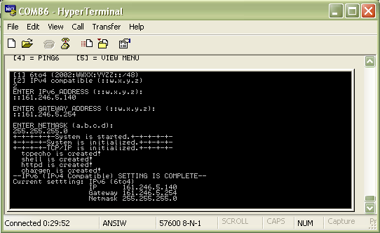

รูปที่ 6-16 การทดสอบการกำหนดค่าคุณสมบัติของไอพีรุ่น6 แบบ Compatibility address (IPv4 compatible )

6.2.4 การทดสอบการการกำหนดค่าคุณสมบัติผ่านระบบเครือข่ายอีเทอร์เน็ท
เป็นการทดสอบการกำหนดค่าคุณสมบัติต่างๆโดยมีรูปแบบการกำหนดค่าต่างๆผ่านเวบบราวน์เซอร์
ก่อนจะทำการรันเว็บบราวน์เซอร์นั้นจะต้องมีการรันโปรแกรมบางตัวที่อยู่บนคอม86ซะก่อน

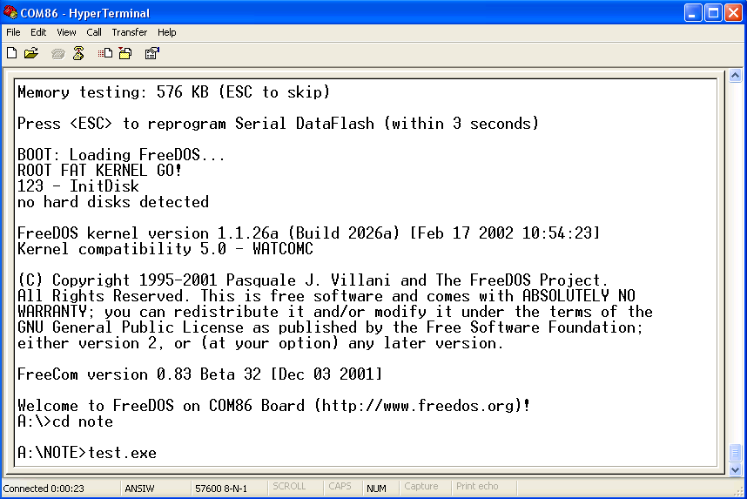

รูปที่6-17 มีการรัน test.exe ก่อนที่จะไปกำหนดค่าผ่านหน้าเว็บโดยในที่นี่กำหนดให้รันที่ HTTP://161.246.5.140

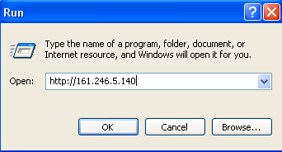

รูปที่ 6-18 การเข้าถึงระบบด้วยโปรโตคอลเอชทีทีพี
ในหน้าเว็บที่ไปกำหนดค่าไอพีนั้นจะต้องมีการกำหนดผู้ให้เข้าไปใช้เพื่อป้องกันการเข้าไปกำหนดค่าต่างๆจากคนภายนอกจึงจำเป็นต้องมีการป้อนค่าเพื่อล็อกอินเข้าสู่ระบบ ดังรูป
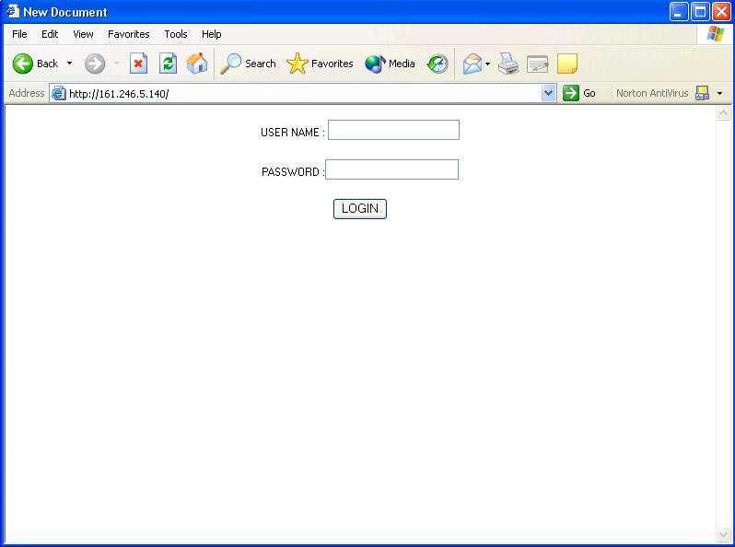

รูปที่6-19 หน้าที่ใช้สำหรับล็อคอินเข้าสู่ระบบ

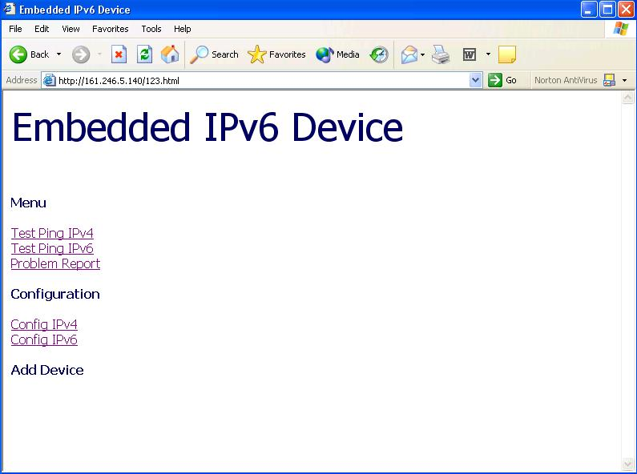

รูปที่6-20 หน้าเว็บที่แสดงออกมาหลังจากล็อกอินเข้ามาได้

เมื่อเข้าสู่ระบบได้แล้วจะมีหน้าเว็บดังรูปที่ 6-20 นี้ซึ่งมีรายละเอียดดังนี้
ส่วน Menu
Test Ping IPv4 : เป็นการทดสอบการ Ping ในแบบไอพีรุ่นสี่
Test Ping IPv6 : เป็นการทดสอบการ Ping ในแบบไอพีรุ่นหก
Problem Report : เป็นการแสดงค่าข้อผิดพลาดที่เกิดขึ้น
ส่วน Configuration
Config IPv4 : เป็นการกำหนดค่าต่างๆที่ใช้ในแบบไอพีรุ่นสี่
Config IPv6 : เป็นการกำหนดค่าต่างๆที่ใช้ในแบบไอพีรุ่นหก

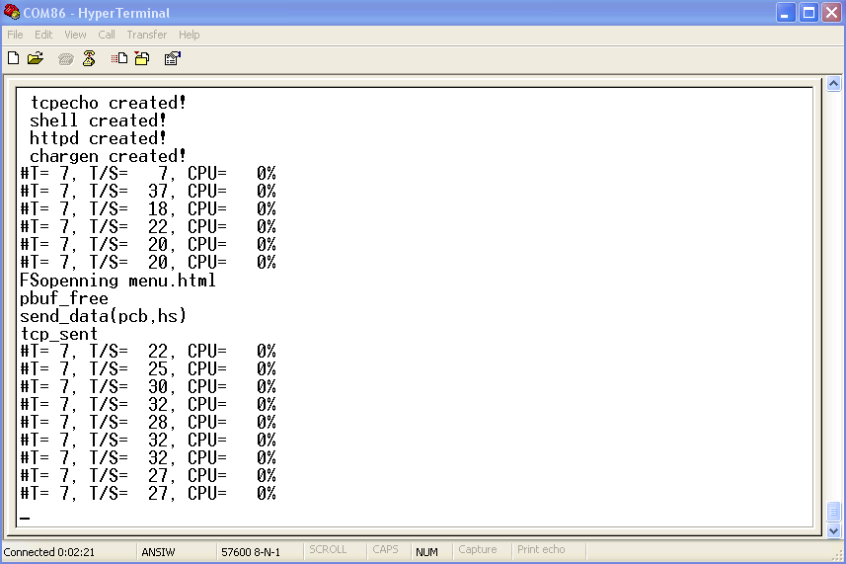

รูปที่6-21 ส่วนที่แสดงผลออกมาขณะล็อคอินเข้ามาในเวบแล้วถูกแสดงผ่านคอม86โดยจะมีการบอกว่ามีการเปิดหน้าเวบนี้ขึ้นมาแล้ว (FSopenning menu.html)
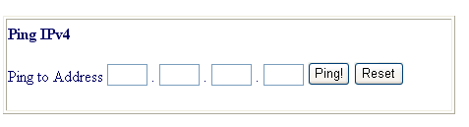
รูปที่6-22 ใช้สำหรับกรอกค่าในการทดสอบการ Ping ในไอพีรุ่นสี่
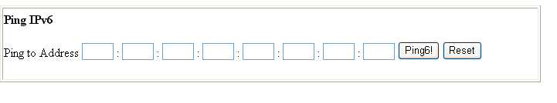
รูปที่6-23 ใช้สำหรับกรอกค่าในการทดสอบการ Ping ในไอพีรุ่นหก

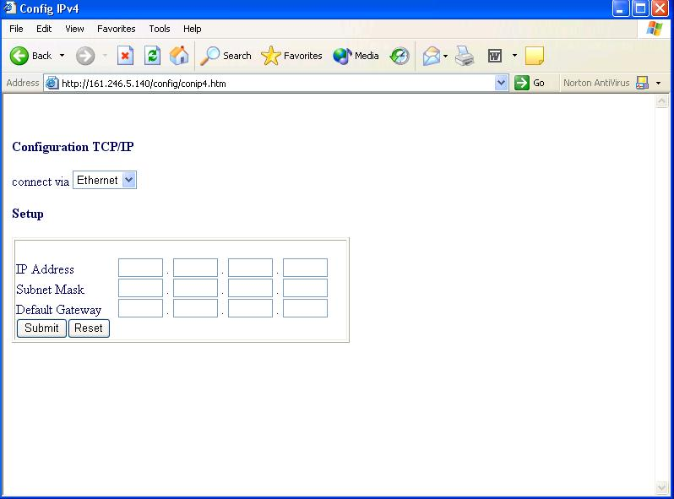

รูปที่6-24 ใช้สำหรับกรอกค่าการกำหนดค่าต่างๆให้กับระบบในแบบไอพีรุ่นสี่

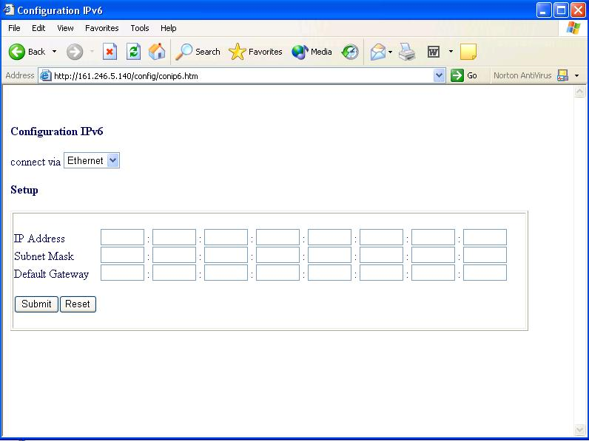

รูปที่6-25 ใช้สำหรับกรอกค่าการกำหนดค่าต่างๆให้กับระบบในแบบไอพีรุ่นหก

6.2.5 การทดสอบ ping6
เป็นการทดสอบโปรโตคอลแสต็กว่าสามารถทำงานเกี่ยวกับไอพีรุ่น 6 และไอซีเอ็มพีรุ่น 6 ได้ โดยจะส่งไอซีเอ็มพีแพ็กเก็ตจากระบบปฏิบัติการลีนุกซ์ไปหาคอม 86 และรอการตอบกลับ โดยในที่นี้ใช้โปรแกรมประยุกตื ping6 ในการทดสอบและได้ผลลัพธ์ดังภาพ

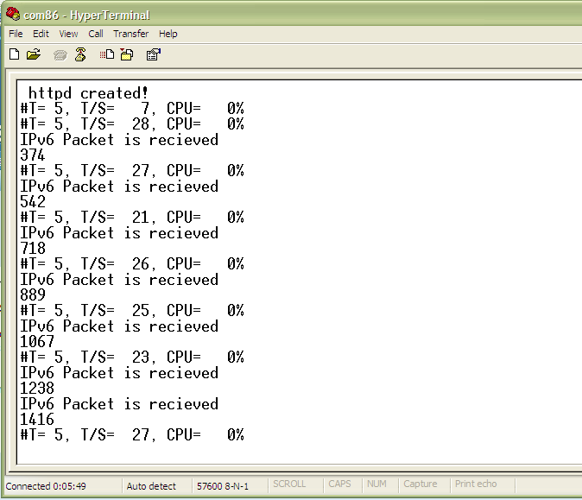

รูปที่6-26 แสดงสถานะว่าได้รับ IPv6 packet เข้ามา

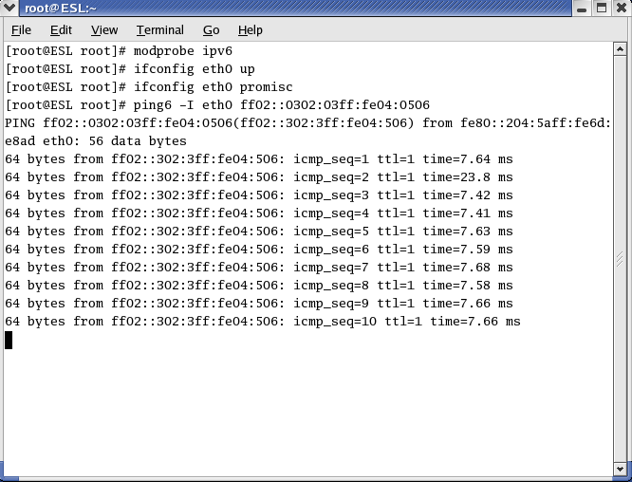

รูปที่6-27 แสดงการส่งและรับ ICMPv6 packet จาก Linux กับ COM86

